平顶山市退役军人事务局物资采购分项报价表

序号 | 品牌 | 品名（系列） | 规 格 | 单价（元） | 商品样图 | 备 注
例 | 沃隆 | 沃隆坚果 | 1500克 | ****元 | 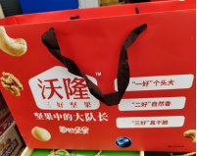 | 两小提每提750克，**类坚果
1 |  | 牛肉礼包
2 |  | 纯净水
3 |  | 卷纸
4 |  | 洗漱礼包
5 |  | 运动水杯
6 |  | 八宝粥
7 |  | 咸鸭蛋
8 |  | 火腿肠
9 |  | 胡辣汤
10 |  | 饸饹面
11

（招标单位盖章） （提供服务盖章）

2025年7月4日 年 月 日
联系人：王晨 联系人：
联系电话：2668878 联系电话：

